ÖRNEKLER SORULAR 2

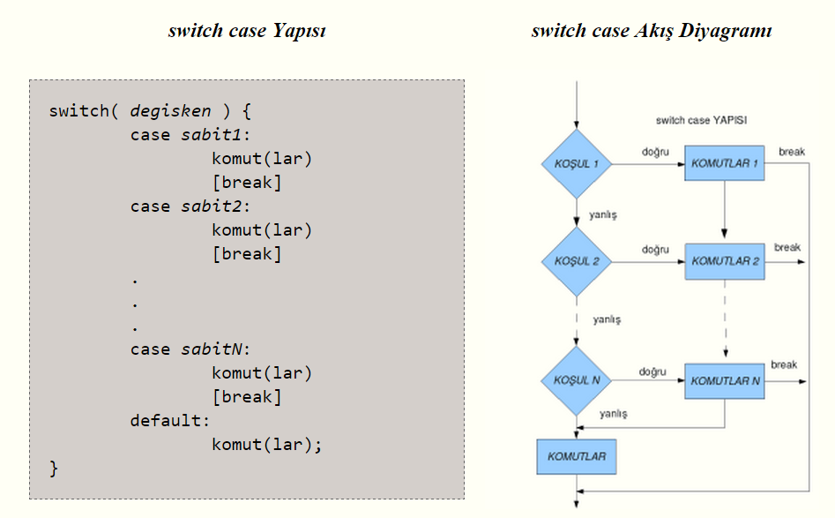

- Klavyeden girilen f, b, g karakterleri için ekrana Fenerbahçe, Beşiktaş, Galatasaray yazdıran bir kod yazınız?
#include <stdio.h>
int main(void)
{
char fenerbahce, besiktas, galatasaray;
printf("Lutfen bir karakter (b,f,g) giriniz:\n");
fenerbahce, besiktas, galatasaray = getchar();
switch (fenerbahce, besiktas, galatasaray)
{
case 'f':
printf("fenerbahce\n");
break;
case 'b':
printf("besiktas\n");
break;
case 'g':
printf("galatasaray\n");
break;
default:
printf("b,f,g karakterlerinden birisini girmediniz\n");
break;
}
getch() ;
}
- İki tam sayı alacak ve verilecek operatöre göre (+, -, *, /, %) işlem yapacak bir program yazınız (Basit Hesap Makinesi).
#include<stdio.h>
int main( void )
{
int sayi_1, sayi_2;
char operator_simgesi;
printf("Lutfen islem simgesi giriniz> ");
scanf("%c",&operator_simgesi);
printf("Lutfen birinci sayiyi giriniz> ");
scanf("%d",&sayi_1);
printf("Lutfen ikinci sayiyi giriniz> ");
scanf("%d",&sayi_2);
switch( operator_simgesi ) {
case '+':
printf("%d %c %d = %d\n",sayi_1,operator_simgesi, sayi_2, sayi_1 + sayi_2); break;
case '-':
printf("%d %c %d = %d\n",sayi_1,operator_simgesi, sayi_2, sayi_1 - sayi_2); break;
case '%':
printf("%d %c %d = %d\n",sayi_1,operator_simgesi, sayi_2, sayi_1 % sayi_2); break;
case '*':
printf("%d %c %d = %d\n",sayi_1,operator_simgesi, sayi_2, sayi_1 * sayi_2); break;
case '/':
printf("%d %c %d = %.2f\n",sayi_1,operator_simgesi, sayi_2, (float)sayi_1 / sayi_2);break;
default:
printf("HATA: Tanimsiz bir operator girdiniz!\n");
}
getch() ;
}

- Bir üçgende, iki kenarın toplam uzunluğu, üçüncü kenardan az olamaz. Ayrıca iki kenarın birbirinden farkının mutlak değeri, üçüncü kenardan büyük olmamalıdır. Bu bilgileri kullanarak, verilen üç kenar uzunluğuna göre bir üçgen çizilip çizilmeyeceğini gösteren programı yazınız. Girilecek kenar uzunlukları tam sayı olacaktır.

/* Girilen 3 tamsayinin bir ucgenin kenari olup olmadigi kontrol edilir */

#include<stdio.h>
int main( void )
{
int a, b, c;
int temp;

printf("Birinci kenar uzunlugu> ");
scanf("%d", &a);
printf("Ikinci kenar uzunlugu> ");
scanf("%d", &b);
printf("Ucuncu kenar uzunlugu> ");
scanf("%d", &c);

/* a ile b den buyuk olan a ya kucuk olan b ye atanir */
if(a < b) {
temp = a;
a = b;
b = temp;
}

if( ((a + b) < c) || ((a - b) > c) )
printf("Bu kenar uzunluklarina sahip bir ucgen olamaz.\n");
else
printf("Bu kenar uzunluklarina sahip bir ucgen cizilebilir.\n");

getch() ;
}

- Klavyeden girilecek bir sayının asal sayı olup olmadığını ekrana basan bir program yazınız.

/*
Bir sayının asal olup olmadığını bulmak için çeşitli metodlar vardır. Aşağıda bu metodlardan basit bir tanesi yazılmıştır. Eğer sayının yarısına kadar kontrol etmek yerine, kareköküne
kadar olan sayıları test ederseniz, yine aynı sonuç çıkacaktır. Ancak anlaşılma konusunda sorun olmaması için soru bu şekilde çözülmüştür. */

#include<stdio.h>
int main( void )
{
int sayi, i;
//Sayıyı ilk başta asal kabul ediyoruz.
//asal_mi değişkeni 1 ise, sayi asaldir.
int asal_mi = 1;

//Klavyeden, test edilmek üzere bir sayı alınıyor.
printf( "Bir sayi giriniz> " );
scanf("%d",&sayi);

//Girilen sayının, başka sayılara göre sırayla modunu
//alıyoruz. Bir sayının modunu aldığınızda, kalan 0 ise
//bu sayının bölünebildiğine ve dolayısıyla
//asal olmadığına dair bilgi verir. Bu işlemi yapabilmek
//için 2'den başlayarak, sayının yarısına kadar olan
//bütün değerler deneniyor.
for( i = 2; i <= sayi/2; i++ ) {
if( sayi%i == 0 ) {
//Sayı i değişkenine kalansız bölünmektedir.
//Dolayısıyla, sayı asal değildir ve döngüyü
//sürdürmeye gerek yoktur.
asal_mi = 0;
break;
}
}
//Sayının asal olup olmama durumuna göre, çıktı yazdırılıyor.
if( asal_mi == 1 )
printf( "%d sayisi asaldir.\n", sayi );
else
printf( "%d sayisi asal degildir.\n", sayi );

getch() ;
}

- Klavyeden girilecek 0 ile 999 arasında bir tam sayının, yazıyla ifade eden ( örneğin 49, 'kırkdokuz' gibi ) bir program oluşturunuz.

/*
Girilen sayının, nasıl okunduğunu ekrana yazdıran programdır.
Fonksiyon kullanımıyla daha efektif olarak yazılabilir.
Ancak henüz işlenmeyen bir konu olduğundan, basit bir şekilde
yazılmıştır.
*/
#include<stdio.h>
int main( void )
{
int sayi;

//Klavyeden girilecek sayinin 0 ile 999 sınırlarında
//olup olmadığı kontrol ediliyor. Eğer değilse,
//uyarı verilip, yeni bir sayı isteniyor. Bu işlem
//doğru bir değer girilene kadar devam ediyor.
do {
printf( "Sayiyi giriniz> " );
scanf("%d",&sayi);
if( sayi>999 || sayi<0 )
printf("Girdiginiz sayi uygun degildir.\n"
"0 ile 999 arasında olmalıdır.\n");
else
break;
}while( 1 );

printf( "%d sayısı, '",sayi );

//Verilen sayıyı, yazıyla ifade edebilmemiz için,
//yüzler, onlar ve birler basamaklarına ayırmamız
//gerekmektedir.

//Sayının yüzler basamağı ayrıştırılıyor.
//Bunun için sayıyı, 100'e bölmek yeterli.

//YÜZLER BASAMAĞI:
switch( sayi/100 ) {
case 9: printf( "dokuzyüz" ); break;
case 8: printf( "sekizyüz" ); break;
case 7: printf( "yediyüz" ); break;
case 6: printf( "altıyüz" ); break;
case 5: printf( "beşyüz" ); break;
case 4: printf( "dörtyüz" ); break;
case 3: printf( "üçyüz" ); break;
case 2: printf( "ikiyüz" ); break;
case 1: printf( "yüz" ); break;
}

//Onlar basamağını bulmak için, sayının
//yüze bölümünden kalan değeri, 10'a
//bölüyoruz. Yüzler basamağını bir önceki
//adımda ele aldığımız için, bu adımda,
//sayının yüze bölümünü değil, bölümünden
//kalanı kullandık.

//ONLAR BASAMAĞI:
switch ( (sayi%100)/10 ) {
case 9: printf( "doksan" ); break;
case 8: printf( "seksen" ); break;
case 7: printf( "yetmiş" ); break;
case 6: printf( "altmış" ); break;
case 5: printf( "elli" ); break;
case 4: printf( "kırk" ); break;
case 3: printf( "otuz" ); break;
case 2: printf( "yirmi" ); break;
case 1: printf( "on" ); break;
}

//Birler basamağını bulabilmek için, sayının
//10'a bölümünden kalana bakıyoruz.

//BİRLER BASAMAĞI:
switch ( (sayi%10) ) {
case 9: printf( "dokuz" ); break;
case 8: printf( "sekiz" ); break;
case 7: printf( "yedi" ); break;
case 6: printf( "altı" ); break;
case 5: printf( "beş" ); break;
case 4: printf( "dört" ); break;
case 3: printf( "üç" ); break;
case 2: printf( "iki" ); break;
case 1: printf( "bir" ); break;
}

//Eğer sayı 0 ise, yukarda ki düzeneğe
//uymayacağından, onu ayrıca ele alıyoruz.
if( sayi == 0 )
printf( "sıfır" );

printf( "' seklinde okunur.\n" );

getch() ;
}

- Erkek ve Kadın için ayrı ayrı ideal kilo hesabı yapan bir program yazınız?

#include <stdio.h>
main()
{
int boy,kilo,x,gerekli;
char cins;
printf("Cinsiyetinizi Giriniz Bay(e)-Bayan(k)="); scanf("%c",&cins);
printf("Boy olcunuzu giriniz="); scanf("%d",&boy);
printf("kilonuzu giriniz="); scanf("%d",&kilo);
switch (cins)
{
case 'e':
switch (boy)
{
case 160 ... 170:
x=60; break;
case 171 ... 180:
x=75; break;
case 181 ... 10000:
x=85; break;
default: printf("Boyle bir deger tanimli degil"); break;
}

case 'k':
switch (boy)
{
case 150 ... 160:
x=50; break;;
case 161 ... 170:
x=60; break;
case 171 ... 10000:
x=70; break;
default: printf("Boyle bir deger tanimli degil"); break;
}
}
if (kilo==x)
{
printf("ideal kilodasiniz");
}
else if (kilo<x)
{
gerekli=x-kilo;
printf("ideal kilonuz %d sizin ise %d kilo kadar almaniz gerek",x,gerekli);
}
else if (kilo>x)
{
gerekli=kilo-x;
printf("ideal kilonuz %d sizin ise %d kilo kadar vermeniz gerek",x,gerekli);

getch() ;
}
}

- 12'den 54'e kadar olan çift sayıların toplamını hesaplayan program?

#include <stdio.h>
int i, sonuc;
main() {
sonuc = 0;
for (i=12; i<54; i=i+2)
{
sonuc = sonuc + i;
}
printf("12'den 54'e kadar cift sayilarin toplami :%d", sonuc);
getch() ;
}

- 1'den 100'e kadar olan çift sayıların toplamını hesaplayan program?

#include <stdio.h>

main()
{

int i, sonuc;

sonuc = 0;
for (i=1; i<100; i++)
{
if (i % 2) continue;
sonuc = sonuc + i;
}
printf("1'den 100'e kadar cift sayilarin toplami :%d", sonuc);

getch() ;
}

- Dışarıdan girilen bir sayının faktöriyelini alan bir program yazınız?

#include <stdio.h>
#include <stdlib.h>

int main()
{
int i,faktoriyel,sayi;
printf("Faktoriyelinin almak istediginiz sayiyi giriniz:");
scanf("%d",&sayi);
for(i=1,faktoriyel=1;i<=sayi;i++)
faktoriyel=faktoriyel*i;
printf("%d!=%d\n",sayi,faktoriyel);
system("pause");
getch() ;
}

- 1 den 100 e kadar olan sayıları ekrana yazdıran bir program yazınız?
#include <stdio.h>
main()
{
int id1;
for (id1=1; id1<=100; id1++) printf("%d ", id1);
getch() ;
}

